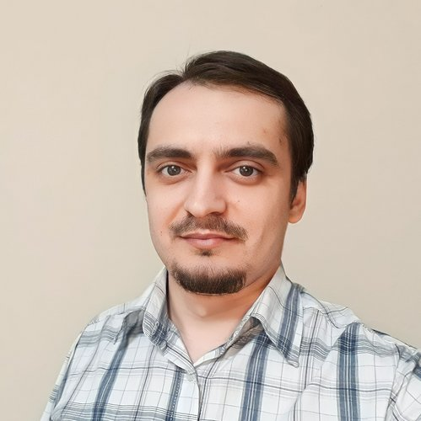 |  | Павлов Георгий  +7 (923) 1160050 — Телеграм: @Vopli_krevetok  raalgar@yandex.ru — предпочитаемый способ связи  Проживаю: г. Краснодар  Гражданство: Россия
Желаемая должность
QA Engineer
Специализации:
— Тестировщик

Занятость: полная занятость, частичная занятость, стажировка
График работы: полный день, гибкий график, удаленная работа
Желательное время в пути до работы: не имеет значения
Опыт работы —14 лет 10 месяцев
Ноябрь 2022 — настоящее время  5 месяцев |  | Некоммерческая площадка "VK Testers"  vk.com/bugs?act=reports  Тестировщик ПО  Тестирование приложений и сервисов vk.com:  - функциональное тестирование, в том числе и без оформленных требований  - исследовательское тестирование  - локализация дефектов  - заведение баг-репортов  - контроль за исправлением дефектов  - коммуникация с разработчиками  - внесение предложений по улучшению продуктов и контроль реализации
Июнь 2008 — настоящее время  14 лет 10 месяцев |  | Оргтехнический сервис  Электроника, приборостроение, бытовая техника, компьютеры и оргтехника  • Бытовая техника, электроника, климатическое оборудование (монтаж, сервис, ремонт)  Сервисный инженер  В данной сфере прошёл весь путь от рядового сервисного инженера до управляющего филиалом и имею огромный багаж опыта и достижений в данной сфере.
Март 2023 — Март 2023  1 месяц |  | Проект Яндекс.Асессор  Тестировщик ПО  Прошёл всю цепочку отбора и экзамен на данной площадке и получил оффер, но от дальнейшего участия отказался, поскольку довольно быстро выяснил, что площадка дает только опыт бездумного "механического" прохождения тест-кейсов, который я счел совершенно ничего не дающим в плане развития в сфере QA.
Образование
Неоконченное высшее
2007 | Новосибирский государственный архитектурно-строительный университет (Сибстрин), Новосибирск  ПСМиК, инженер-технолог
Повышение квалификации, курсы
2022 | Тестирование ПО.  Курс составленный мною собственноручно на основе компиляции литературы и др. материалов в открытом доступе, Мануальный тестировщик.
Ключевые навыки
Знание языков | Русский — Родной  Английский — C1 — Продвинутый
Навыки | Аналитический склад ума Обучаемость Коммуникабельность Тестовая документация Postman SQL CSS Git Техники тест-дизайна Теория тестирования SOAP JSON HTTP HTML Charles Proxy Chrome Devtools Atlassian Jira Testrail Selenium/PyCharm (very basics) SOAP UI Клиент-серверная архитектура Check-list Bug Reporting Test case Test plan Локализация дефектов Проведение тестирований REST Тестирование Функциональное тестирование
Дополнительная информация
Рекомендации | Grid Dynamics doo Beograd  Геннадий Чурсов https://www.youtube.com/@chursovQA , https://www.linkedin.com/in/chursovg (Staff Quality Assurance Engineer)
Обо мне | - Самостоятельно составил и прошёл курс обучения Тестированию ПО, курс включал в себя все "hard skills" описанные в разделе резюме "Ключевые навыки". Продолжаю "шлифовку" знаний и изучение дополнительных материалов и в данный момент.  - Высокий уровень общей технической грамотности и навыки локализации дефектов как "тяжкие последствия" 14+ лет работы в сфере сервисного обслуживания цифровой техники.  - Высокий уровень компьютерной грамотности, продвинутый пользователь ПК.  - Базовые навыки программирования (свой пет-проект на 1С, а так же создание и модификация gaming-модов и скриптов на Lua).  - Опыт тестирования на некоммерческих площадках (публичные API и др.).  - Участие в тестировании на проекте VK-Testers https://vk.com/bugs?act=reporter&id=4338382 (на 50+ баг-репортов, ни одного отклоненного, #102 всеобщего рейтинга проекта и #10 рейтинга Best Beginner).  - Опыт работы в CRM (Bitrix24, 1C:УИТ и др.), банк-клиент, кассовое и другое коммерческое ПО.  - Офисный софт (Excel, Libre Calc и др.) на уровне продвинутого пользователя (формулы, скрипты, макросы).  - Базовая автоматизация: коллекции в Postman (ознакомиться с примером Runner-коллекции можно на моем Git https://clck.ru/33n7zE), AutoHotKey scripts, Autoclickers, Record&Playback.  - Легко осваиваю новый софт и ранее незнакомые предметные области, вникаю и разбираюсь в то, с чем ранее не сталкивался.  - Люблю и умею обучаться сам и обучать других, мотивирован к развитию в сфере QA.  В ближней и средней перспективе хочу достичь больших высот в QA как всесторонне-развитый специалист. В самой же отдаленной перспективе наиболее любопытны будут направления автоматизации тестирования, а так же тестирование UI\UX, но если этого нет на вашем проекте - не беда, ведь вся сфера QA мне крайне интересна.  В свободное время увлекаюсь чтением (internet), gaming (competitive), катанием на велосипеде.  PS*  если вы не в плену стереотипов о самообучении и ищете человека "под себя", готового продолжать свой путь в QA развиваясь в том направлении, которое нужно вам, готового полностью вкладываться в процесс и заинтересованного в долгосрочном сотрудничестве, то я подойду вам на 110% :)

